

**НАДО ЗНАТЬ И ПРЕДУПРЕЖДАТЬ!**

**Ситуации и условия обстановки,**

**влияющие на безопасность населения**

октябрь, ноябрь, декабрь

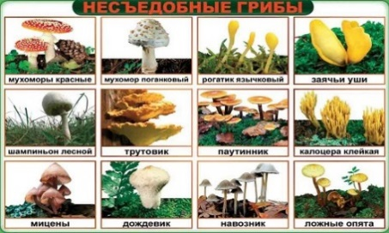

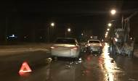

**Повышенная аварийность на дорогах**

**Сбор и употребление грибов в пищу**

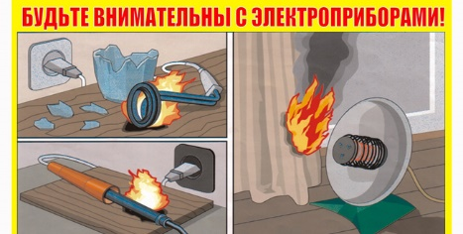

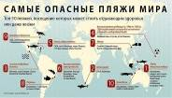

**Посещение гражданами заграничных курортов**

**Чрезвычайная пожарная опасность**

**Сильный ветер, ливни**

**Ремонтные работы на дорогах и коммунальных сетях**

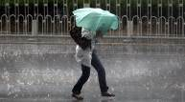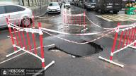

**Гиподинамия, гиповитаминоз**

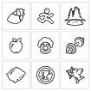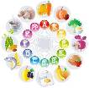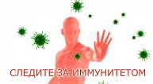

**Снижение иммунитета**

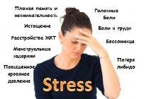

**Депрессия, стресс и др. психические расстройства**

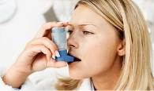

**Обострение хронических заболеваний**

***ЕДИНАЯ ДЕЖУРНО-ДИСПЕТЧЕРСКАЯ СЛУЖБА***

***(ДЛЯ АБОНЕНТОВ МОБИЛЬНОЙ СВЯЗИ) -112***